Vi hälsar dig som ny medlem varmt välkommen till oss på Fjällnäset!

Passerbricka
Det tillhör olika antal passerbrickor till varje lägenhet bland annat för att låsa upp porten. Brickorna ska lämnas till den nya ägaren vid flytt. För att föreningen ska veta att inga brickor är på vift ska den nya ägaren meddela Marita Ringström i styrelsen, antalet mottagna brickor samt numren på dessa inom en månad efter köp för att fortsätta ha dem aktiverade.
Namnskylt och porttelefonnummer ändras i samband med tillträdet. Om något ska ändras eller inte fungerar så kontakta Marita Ringström, maritaringstrom@gmail.com eller på 0706275538.
Fjällnäset har en hel del att erbjuda dig.
Det vi tror kan vara av störst nytta för dig är tvättstuga och parkeringsplats. För allas trevnad har vi också en del ordningsregler som vi värnar om.

Tvättstuga
I våra tvättstugor står föreningen för tvätt-&sköljmedlet. Vi har valt ett allergifritt och miljövänligt medel som passar de flesta. Tvättstugan får användas efter bokad tid, mellan kl. 7:00-21:00 alla dagar i veckan. Bara ett pass kan bokas i taget, se regler vid tvättstugan.
Det finns separata maskiner för grovtvätt på Humblegatan och Högklintavägen 20.

Parkeringsplats
Vi har 82 parkeringsplatser i vårt garage. Sex av dem är laddplatser, MC-platser (fyra st. burar) 27 st p-platser ute. Anmäl intresse till HSBs medlemsservice. Kötiden varierar.

Andra lokaler
Vi har en del andra lokaler som kan vara av intresse. Det finns t ex en föreningslokal som du kan hyra. Kontakta i så fall styrelsen. Vi har också hobbyrum som du kan nyttja. Dessa hittar du på Humblegatan 28 B och Högklintavägen 20.

Ordningsregler
- alla portdörrar skall hållas låsta på grund av inbrottsrisken
- aktiviteter som kan vara störande för kringboende ska undvikas mellan
Mån–Fre 22:00 – 06:00, Lör-Sön 16:00 – 10:00
- ventilationskanaler får inte sättas igen/byggas in så att ventilationen försämras eller så att besiktning/sotning försvåras
- cellstoff, sanitetsbindor o dyl. får inte spolas ned i toaletten, eftersom detta kan orsaka stopp i avloppen
- cyklar, barnvagnar, leksaker etc. skall förvaras i avsedda utrymmen
- källargångar och andra allmänna utrymmen skall hållas fria från möbler, lådor etc.
- inga mattor skall läggas utanför lägenhetsdörren, eftersom det försvårar städning av trapphus samt utgör en brandrisk.
- det är inte tillåtet att ansluta elektrisk utrustning till förrådsutrymmen
- det är inte tillåtet att förvara gasflaskor, bensin, brandfarliga och explosiva varor på balkong eller i garage/förråd. Innehav av syrgastuber måste skyltas på lägenhetsdörr enligt direktiv från brandskyddsmyndigheterna
Du kan också läsa mer om förhållningsregler under fliken "Information om föreningen"på hemsidan www.fjallnaset.se
Akut information via SMS
Vi har nu möjlighet att skicka ut akuta meddelande via SMS. För att ta del av detta ber vi dig att uppdera telefonnummer under Mina sidor under HSB.se
(du får gärna komplettera med en mailadress också)

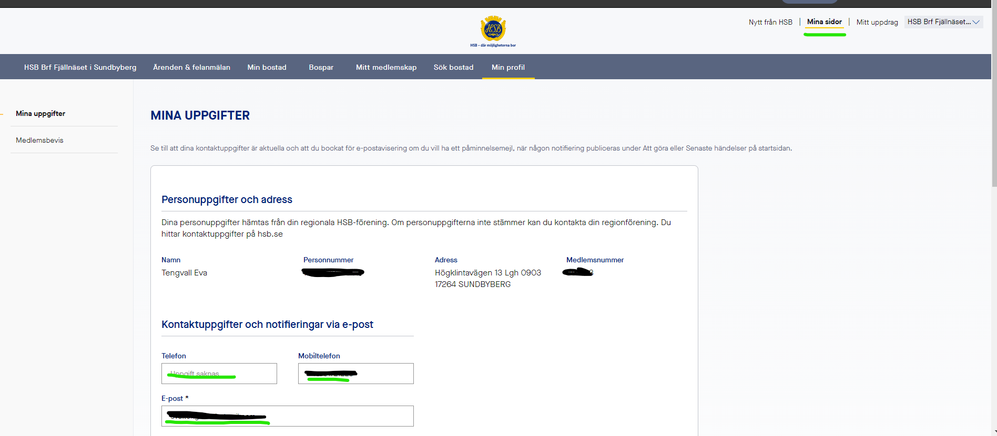

Solceller
Vi fick in en motion om att sätta upp solceller. Efter att granskat detta ingående har vi gjort en bedömning att det inte är en ekonomisk hållbar investering i nuläget. Men vi har detta i åtanke om vi skulle bedöma det lönsamt i framtiden.

Övrigt
- Vi hade ett inbrottsförsök i dörren brevid garagporten under helgen 1-2 april. Vid undersökning av övervakningsfilmen kunde vi inte se att några obehöriga tagit sig in eller något som blivit stulet.
- Vi har 12 stycken furustolar över från föreningslokalen, som vi inte har någon använding av. Om någon är intresserad så vänligen kontakta styrelsen annars slänger vi dessa.
- En eventuell hyresjustering kan bli aktuellt under året men vi återkommer med mer information framöver.
- Till sist vill vi informera om att Siv ska hålla vernisage i föreningslokalen söndagen den 16 april kl15. Anslag sitter i porten.

Har du frågor kan du kontakta oss: styrelsen@fjallnaset.se
Om du är intresserad att vara med i styrelsen - kontakta valberedningen, Eva-Kristina Hallstan på 0766290783
På vår hemsida https://www.hsb.se/stockholm/brf/fjallnaset/ kan du hitta aktuell information.

Styrelsen önskar en Glad Påsk!

